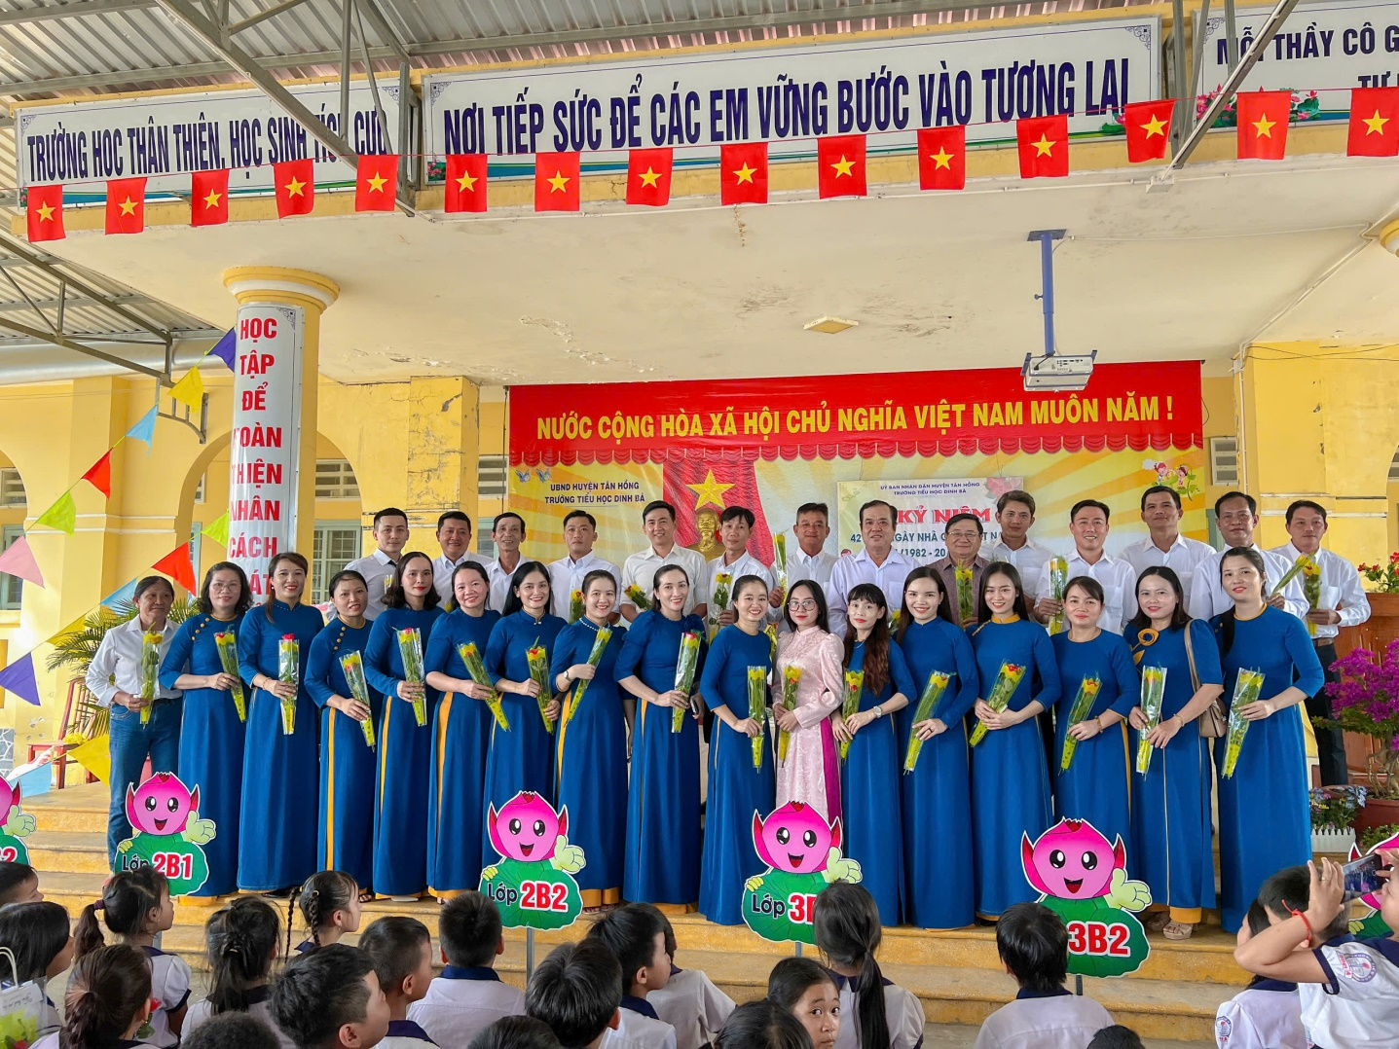

Tập thể trường Tiểu học Dinh Bà được tặng hoa nhân ngày 20/11

Ông Hồ Văn Thương và ông Nguyễn Đăng Minh tặng quà kỷ niệm cho cô Đinh Thị Tuyết (nguyên là giáo viên)